「グリーン経営認証取得講習会」（全事業対象）の開催について

神戸運輸監理部企画推進本部交通みらい室

国土交通省では、運輸部門における地球温暖化等環境対策の一環として、環境にやさしい企業経営として「グリーン経営」を推奨しており、同認証制度の普及促進を図っております。
この度、下記のとおりトラック・バス・タクシー・倉庫・港湾運送・旅客船・内航海運事業者を対象に、「グリーン経営認証取得講習会」を開催することとなりました。
参加ご希望の方は、１１月１１日(火)までに、別添のＵＲＬまたは二次元コードからお申込み下さい。(ＦＡＸまたはeメールでもお申し込み可能です。)

記

- 日時（計２回開催）
【ﾄﾗｯｸ･ﾊﾞｽ･ﾀｸｼｰ】令和７年１１月１９日(水) 13:30～15:30（受付13:00～）
【海事等＊】令和７年１１月２０日(木) 10:00～12:00（受付 9:30～）
＊海事等…倉庫・港湾運送・旅客船・内航海運
（注意！）開催日時にご注意下さい。該当する事業の回にご参加下さい。

- 会場
- ＡＰ大阪淀屋橋 ３階 Ｈ＋Ｉルーム
大阪市中央区北浜３－２－２５ 京阪淀屋橋ビル

３．内容
「グリーン経営の推進と認証取得について」

４．定員
各回 ３０名（無料、先着順、事前申込必要）
※お申し込み受付完了についての連絡はいたしません。

問い合わせ先

公益財団法人 交通エコロジー・モビリティ財団
グリーン経営業務室 内藤

Ｔ Ｅ Ｌ：０３－５８４４－６２７６
Ｆ Ａ Ｘ：０３－５８４４－６２９４
ＭＡＩＬ：gm-moushikomi@ecomo.or.jp

アクセスマップ（案内図）

ＡＰ大阪淀屋橋 ３階 Ｈ＋Ｉルーム
〒541-0041
大阪府大阪市中央区北浜3-2-25 京阪淀屋橋ビル 3F

＜地下鉄御堂筋線をご利用の場合＞
「淀屋橋駅」北改札より徒歩約3分（駅直結）
＜地下鉄堺筋線をご利用の場合＞
「北浜駅」北改札より徒歩約5分
＜京阪本線をご利用の場合＞
「淀屋橋駅」中央改札口より徒歩約2分（駅直結）
「北浜駅」中央改札口より徒歩約5分

◎ご来場の際は、公共交通機関の利用をお願いいたします。
◎業種により開催日時が異なりますのでご注意下さい。
【ﾄﾗｯｸ･ﾊﾞｽ･ﾀｸｼｰ】令和７年１１月１９日(水) 13:30～15:30（受付13:00～）
【海事等＊】令和７年１１月２０日(木) 10:00～12:00（受付 9:30～）
＊海事等…倉庫・港湾運送・旅客船・内航海運

申込〆切：令和７年１１月１１日（火）
参加ご希望の方は下記URLまたは二次元コードから申込お願いいたします。

トラック・バス・タクシー事業者対象
令和７年１１月１９日(水)グリーン経営認証取得講習会（大坂）

URL 二次元コード

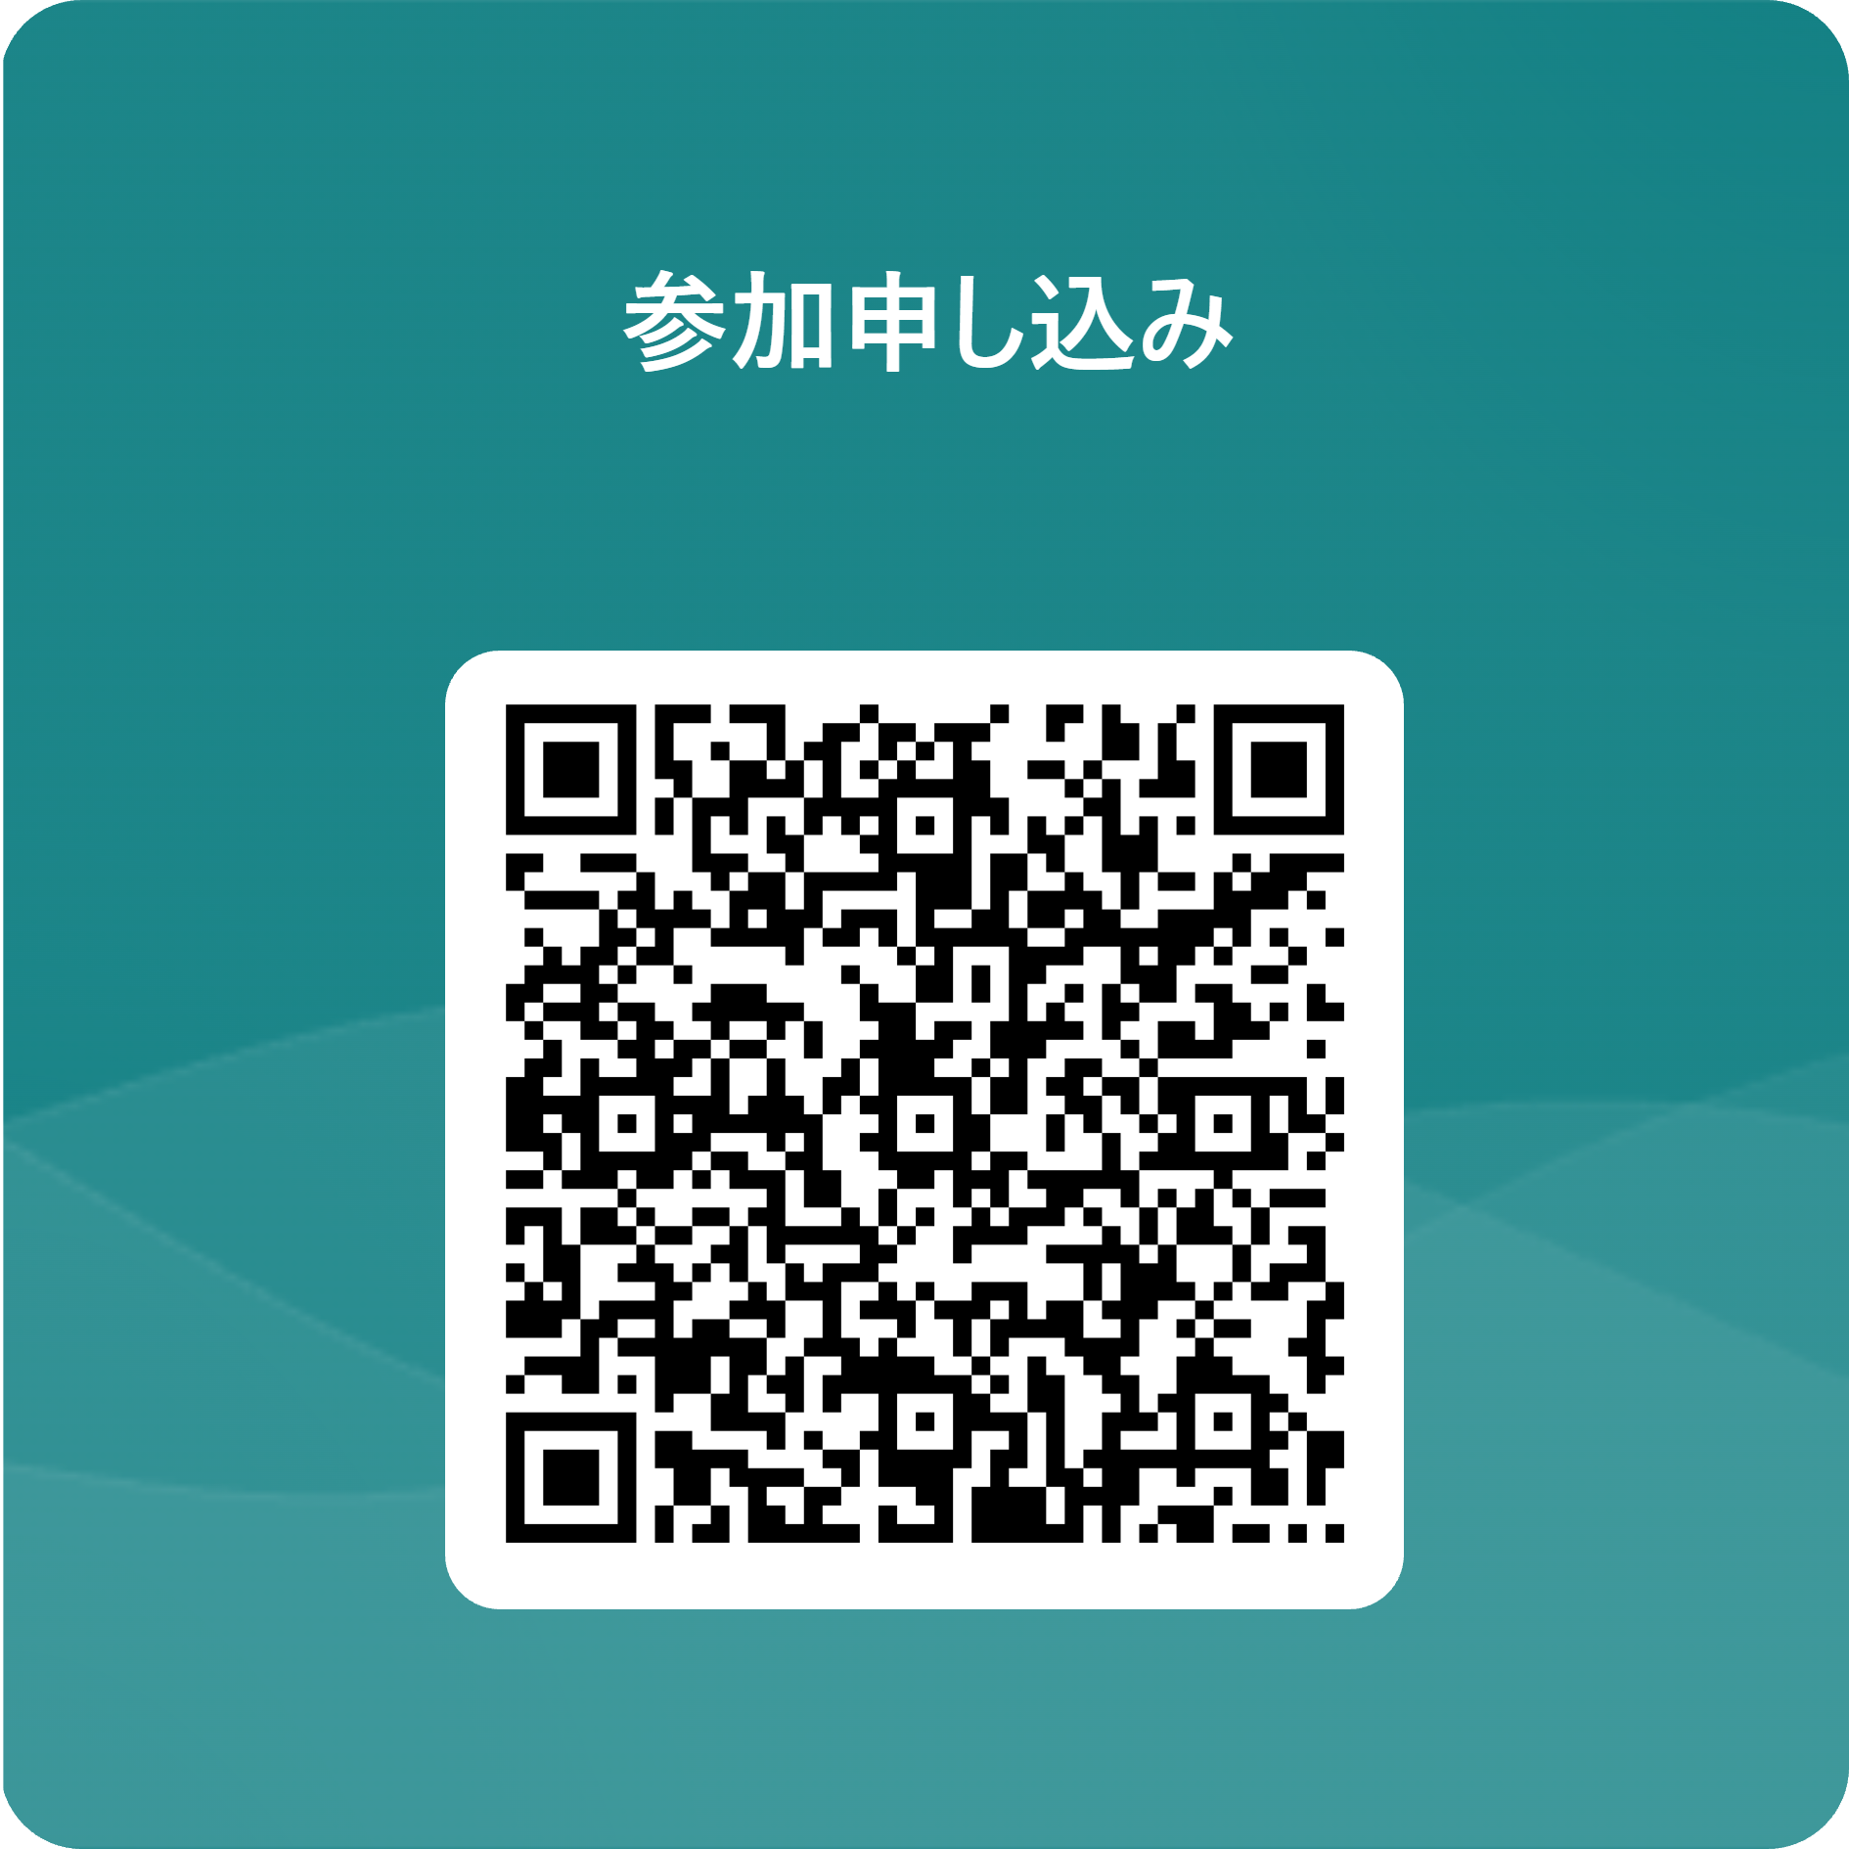

参加申し込み
※上記をクリックしてください

倉庫・港湾運送・旅客船・内航海運事業者対象
令和７年１１月２０日(木)グリーン経営認証取得講習会（大坂）

URL 二次元コード

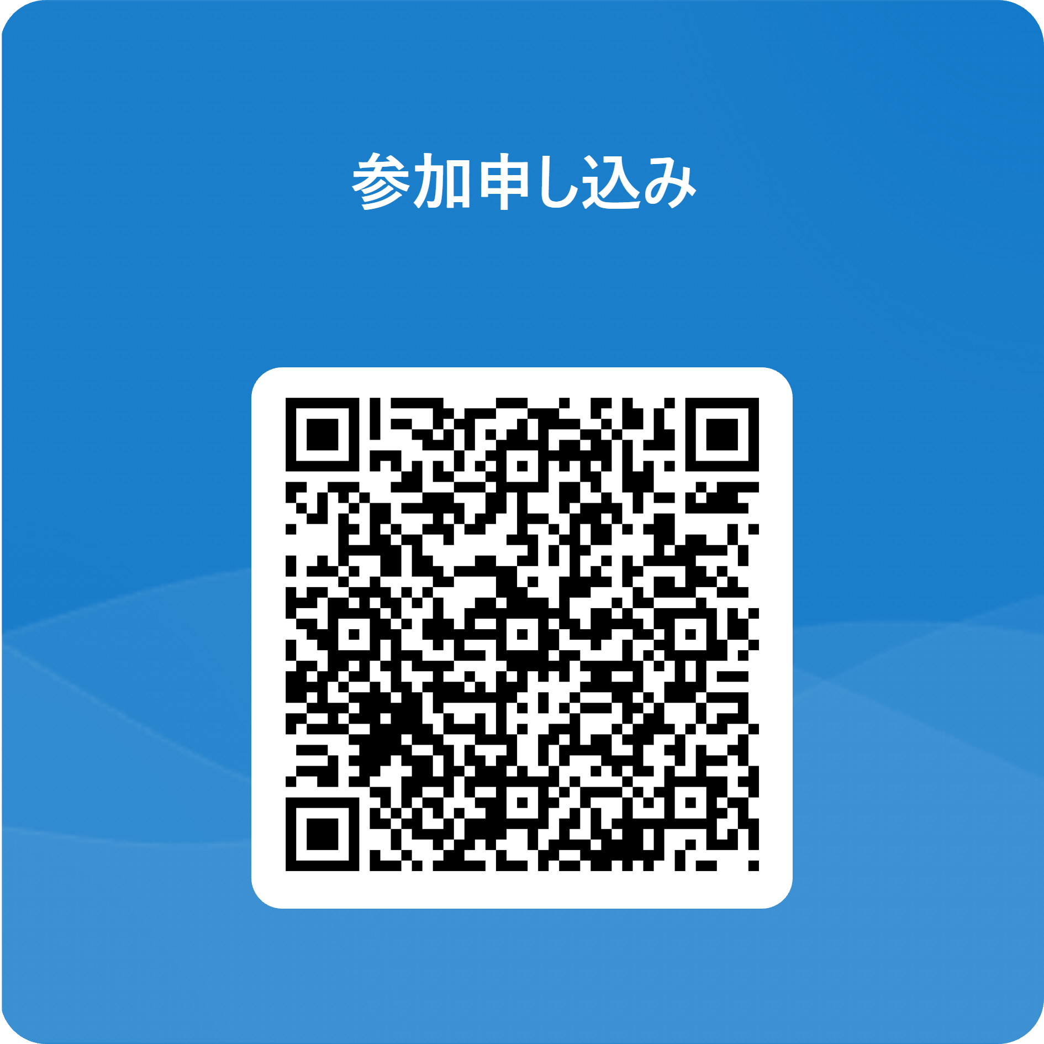

参加申し込み
※上記をクリックしてください

※上記の方法で申し込みできない場合は

グリーン経営認証取得講習会 参加申込書

● 開催日時
【ﾄﾗｯｸ･ﾊﾞｽ･ﾀｸｼｰ】令和７年１１月１９日(水) 13:30～15:30（受付13:00～）
【海事等＊】令和7年１１月２0日(木) 10:00～12:00（受付9:30～）
＊海事等…倉庫・港湾運送・旅客船・内航海運
● 会 場：ＡＰ大阪淀屋橋 ３階 Ｈ＋Ｉルーム

参加ご希望の方は、必要事項を記入のうえ、この用紙を下記まで、
ＦＡＸ または ｅメール添付にて送信して下さい。【締切：１１月１１日(火)】
送信先：(公財)交通エコロジー･モビリティ財団
メール：gm-moushikomi@ecomo.or.jp
ＦＡＸ：０３－５８４４－６２９４

※ 参加される方全員の氏名をご記入ください。
※ 定員に達した場合のみ、エコモ財団よりお断りのご連絡をいたします。
※ 申込後に人数変更や欠席等ある場合は、必ずご連絡をお願いいたします。
連絡先：エコモ財団 グリーン経営講習会担当 ０３-５８４４-６２７６
フリガナ  会社名 |  | 電 話
業 種 | トラック ・ バス ・ タクシー  └──────（１１/１９（水）PM）──────┘  旅客船 ・ 内航海運 ・ 港湾運送 ・ 倉庫  └──────（１１/２０（木）AM）──────┘  ※業種毎に説明資料が異なりますので、営まれている「事業」全てに○をお願いします
所属・役職  氏名 |  | 所属・役職  氏名
所属・役職  氏名 |  | 所属・役職  氏名
所属・役職  氏名 |  | 所属・役職  氏名
【個人情報の取扱いについて】
ご記入いただいた個人情報は、当講習会の運営･管理にのみ使用し、その他の目的には使用いたしません。

